Passo a passo para o recebimento das etiquetas pendente no Painel de solicitação aberta das unidades escolares:
- Clicar em Impressão de Etiqueta Patrimonial;
2 – Clicar em Etiqueta Patrimonial recebida pela unidade de guarda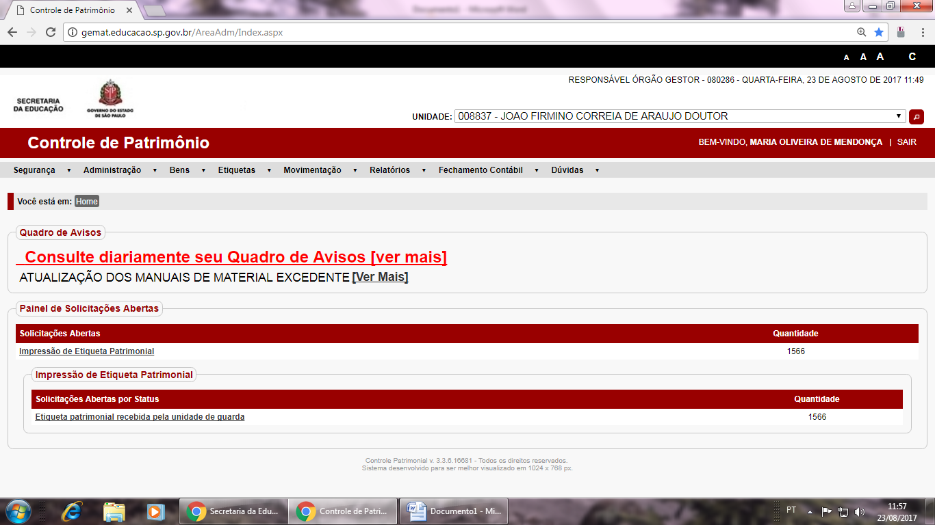

3 – Flegar na 4ª barrinha vermelha e este comando fará a seleção dos bens desta página;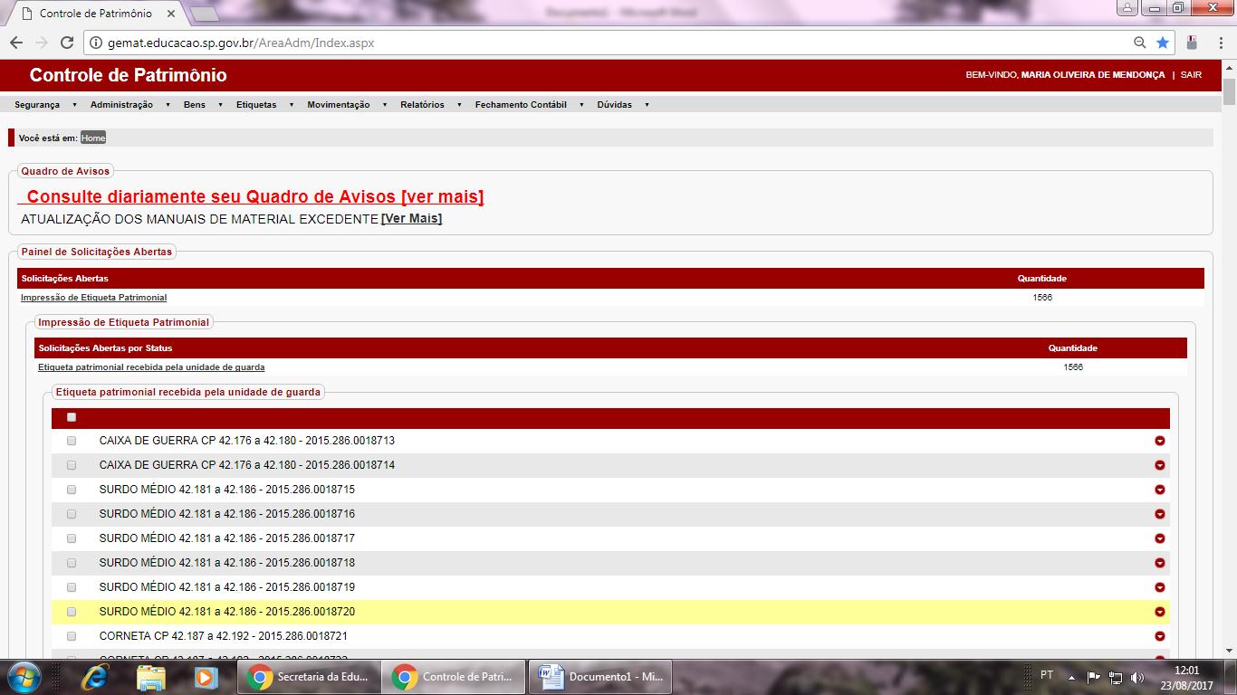
4 – No final da página irá aparecer uma janela para mudar o status (clicar)

5- No lado direito da tela escolher a quantidade de registro que poderá ser feita (10,50 e 100), lembrando que quanto maior a quantidade de itens escolhido mais rápido será a conclusão da tarefa. Após, clicar na linha vermelha para selecionar todos os itens; 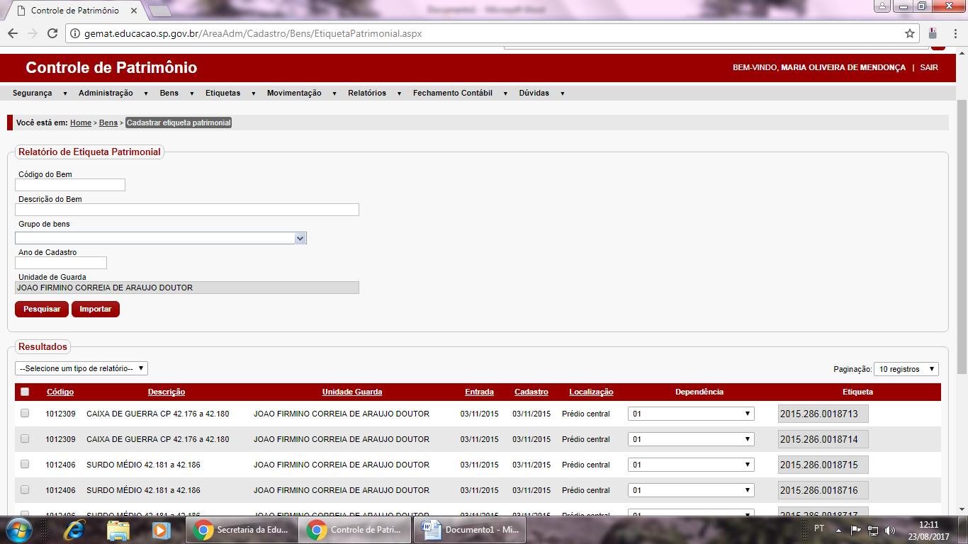
6) Clicar em salvar e repetir todas essas etapas até terminar todas as páginas e zerar o recebimento das etiquetas.
Obs: Qualquer dúvida entrar em contato com o Núcleo de Administração
Tel.: - 4336-7543.

